**环境空气**（**ambient air**）**:指人群、植物、动物和建筑物所暴露的室外空气。**

**污染物项目：二氧化硫（SO2）、二氧化氮（NO2）、一氧化碳（CO）、臭氧（O3）、颗粒物（粒径小于等于10um）、颗粒物（粒径小于等于2.5um）。**

**环境空气功能区分类：一类区为自然保护区、风景名胜区和其他需要特殊保护的区域（适用一级浓度限值）；二类区为居住区、商业交通居民混合区、文化区、工业区和农村地区（适用二级浓度限值）。**

**表 1 环境空气污染物基本项目浓度限值**

|  |  |  |  |  |  |
| --- | --- | --- | --- | --- | --- |
| **序号** | **污染物项目** | **平均时间** | **浓度限值** | | **单位** |
| **一级** | **二级** |
| **1** | **二氧化硫（SO2）** | **年平均** | **20** | **60** | **μg/m3** |
| **24 小时平均** | **50** | **150** |
| **1 小时平均** | **150** | **500** |
| **2** | **二氧化氮（NO2）** | **年平均** | **40** | **40** |
| **24 小时平均** | **80** | **80** |
| **1 小时平均** | **200** | **200** |
| **3** | **一氧化碳（CO）** | **24 小时平均** | **4** | **4** | **mg/m3** |
| **1 小时平均** | **10** | **10** |
| **4** | **臭氧（O3）** | **日 大 8 小时平均** | **100** | **160** | **μg/m3** |
| **1 小时平均** | **160** | **200** |
| **5** | **颗粒物（粒径小于等于 10 μm）** | **年平均** | **40** | **70** |
| **24 小时平均** | **50** | **150** |
| **6** | **颗粒物（粒径小于等于 2.5 μm）** | **年平均** | **15** | **35** |
| **24 小时平均** | **35** | **75** |

**空气质量指数 air quality index (AQI)：定量描述空气质量状况的无量纲指数。**

**空气质量分指数（IAQI）：单项污染物的空气质量指数。**

**首要污染物：AQI大于50时IAQI最大的空气污染物。**

**超标污染物：浓度超过国家环境空气质量二级标准的污染物，即IAQI大于100的污染物。**

**空气质量指数级别：**

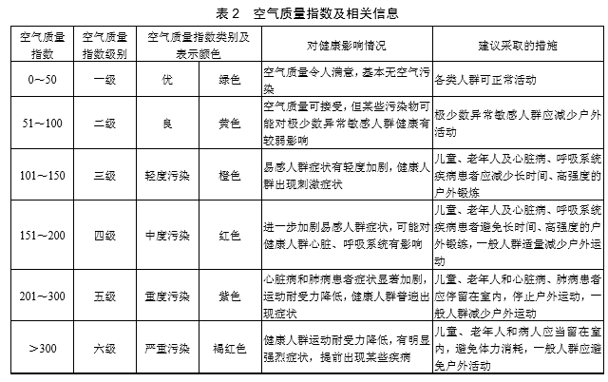

**臭氧（O3）:** **臭氧是地球大气中一种微量气体，在常温常压下，稳定性极差，在常温下可自行分解为氧气。臭氧具有强烈的刺激性，吸入过量对人体健康有一定危害。因为NO2 和VOCS（挥发性有机物）是臭氧的前体污染物 ，所以一般通过控制NO2和VOCS来控制臭氧。**

**手工分析方法 自动分析方法**

**靛蓝二磺酸钠分光光度法 紫外荧光法**

**紫外光度法 差分吸收光谱分析法**

**PM2.5：指环境空气中空气动力学当量直径小于等于 2.5 μm 的颗粒物，也称细颗粒物。**

**手工分析方法 自动分析方法**

**重量法 微量振荡天平法、β射线法**

**采用CMB-iteration模型估算法，确定一次源类及二次源类对PM2.5的贡献。青岛大气颗粒物质量浓度季节变化显著，表现为春、冬季高，夏、秋季低。当PM2.5浓度≥75μg/m3 时判为霾。**

**PM2.5来源：城市扬尘、燃煤、机动车尾气、二次颗粒物。PM2.5来源中二次颗粒物（二次硫酸盐、二次硝酸盐）的贡献更加显著，有效控制二次颗粒物已成为实现PM2.5污染控制的关键。**

**总结：11日在张老师带领下，我们在市南环保分局现场旁听了一场关于大气污染防治工作规划报告。了解到市南区两个大气监测子站的数据和省监测中心实时共享。“十三五”无煤化目标，青岛2015截止不再使用燃煤锅炉，于2016改造为燃天然气锅炉。并了解了一些清洁能源的使用和发展情况**